ПАМЯТКА ПОТРЕБИТЕЛЮ
«Оплата товаров»

Настоящая памятка подготовлена в соответствии с положениями
Закона Республики Беларусь «О защите прав потребителей»

В соответствии с законодательством при реализации потребителю товара продавец обязан выдать потребителю:
- кассовый чек в случаях, когда используется кассовый суммирующий аппарат;
- квитанцию о приеме наличных денежных средств при продаже товаров (выполнении работ, оказании услуг) без применения кассовых суммирующих аппаратов и (или) специальных компьютерных систем и платежных терминалов, форма которой утверждена постановлением Министерства торговли от 23.08.2011 № 34 «О мерах по реализации постановления Совета Министров Республики Беларусь от 6 июля 2011 г. № 912» (см.ниже).

ОБРАЗЕЦ документа:

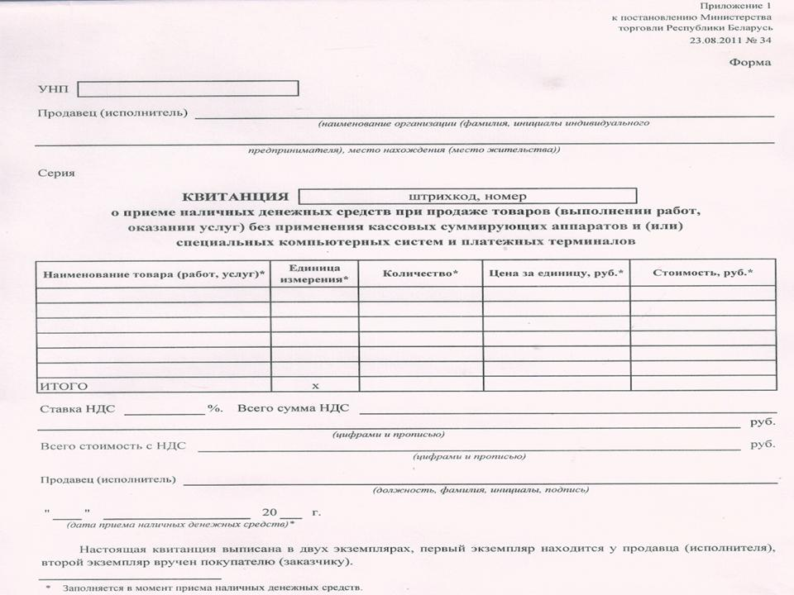

ВНИМАНИЕ!!!
В УКАЗАННЫХ ДОКУМЕНТАХ ПРОДАВЕЦ ОБЯЗАН ЗАПОЛНИТЬ
- полное наименование организации,
- учетный номер плательщика,
- наименование товара, количество,
- цену за единицу,
- сумму оплаты,
- дату реализации.

Какой еще документ (помимо кассового чека, квитанцию о приеме наличных денежных средств при продаже товаров (выполнении работ, оказании услуг) без применения кассовых суммирующих аппаратов) может подтверждать факт оплаты товара?

Продавец вправе для подтверждения оплаты товара выдать потребителю документ, подтверждающий факт приобретения товара, содержащий сведения:
1. О продавце
наименование и место нахождения (юридический адрес). Индивидуальный предприниматель должен также предоставить информацию о фамилии, собственном имени, отчестве, данные свидетельства о госрегистрации (номер, дата выдачи, кем выдано);
2. О товаре:
- наименование товара;
- марка либо модель, либо артикул, либо сорт товара (при их наличии);
- цена товара. При продаже развесных и мерных товаров - цена за единицу веса, меры, объема и стоимость покупки;
- при продаже изделий из драгоценных металлов и драгоценных камней - также проба, вес, цена за грамм, вид и характеристика драгоценного камня;
- установленный гарантийный срок, если он не указан в другой документации, прилагаемой к товару;
- наличие недостатка (недостатков);
- дата продажи товара;

3. Иные сведения, исходя из существа договора.
В случае отсутствия у потребителя чека, иного документа, подтверждающего факт приобретения товара, вправе ли он предъявить продавцу претензию по качеству товара?

Согласно статье 20 Закона Республики Беларусь «О защите прав потребителей» отсутствие у потребителя документа, подтверждающего факт приобретения товара, не является основанием для отказа в удовлетворении его обоснованных требований в отношении товара ненадлежащего качества, если его недостатки не были оговорены продавцом.

В соответствии со статьей 28 названного Закона требование потребителя об обмене либо возврате качественного товара подлежит удовлетворению в течение 14 дней, если товар не был в употреблении, сохранены его потребительские свойства и имеются доказательства приобретения его у данного продавца.

К СВЕДЕНИЮ!
- В документе, подтверждающем факт приобретения, должны быть указаны сведения о наличии недостатка (недостатков) товара в случае приобретения товар, который был в употреблении или в нем устранялся недостаток (недостатки).
- Потребитель в этом случае не вправе заявлять продавцу требования по данным недостаткам.
- Для подтверждения факта приобретения товара могут использоваться элементы потребительской тары (упаковки), на которых имеются отметки, подтверждающие, что приобретение товара осуществлялось у данного продавца, а также документы и другие средства доказывания, указывающие на приобретение товара у данного продавца.
- Таким образом, в случае предоставления иных доказательств (при отсутствии чека, иного документа, подтверждающего факт приобретения товара), обоснованные требования потребителя продавцом должны быть удовлетворены.

